MPEG-4 ALS: Un estàndard emergent per codificació d’audio sense pèrdues
Pablo Domingo, Maria Gibert
ETSETB - UPC
Barcelona – Abril 2018

Abstract—En aquest document repassarem l’article MPEG-4 ALS: an Emerging Standard For Lossless Audio Coding [1]. Explicarem el codi matlab que hem desenvolupat per tal d’aconseguir un símil al presentat pel Grup MPEG Audio i els resultats obtinguts.
Keywords—component; formatting; style; styling; insert

Introducció
El grup MPEG Audio va començar a treballar en el format ja que van considerar que podia útil per a la distribució de música per internet, operacions en estudis discogràfics, etc. Ja que el que els interessava transmetre un àudio comprimit i recuperar-lo sense pèrdues. L’any 2002 van començar a treballar en l’estàndard marcant-se tres objectius:
- Aconseguir una reconstrucció sense pèrdues de senyals d’àudio PCM a diferents freqüències de mostreig i longitud de paraules.
- Obtenir una compressió major respecte altres algoritmes existents.
- Oferir mitjans per editar, manipular i accedir aleatòriament a l’arxiu comprimit.
En el nostre cas, l’objectiu principal és recrear l’algoritme proposat. Per això, el segon i tercer objectiu del paper original han quedat en segon pla.
A més a més ens hem afegit el repta d’avaluar com varien els ràtios de compressió en funció de l’estil de música i l’ordre del predictor utilitzat.

Descripció del Disseny

Estructura del codificador
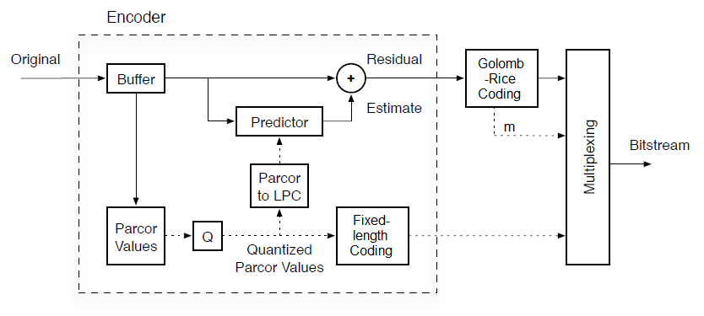
Figure 1: Codificador MPEG-4 ALS [2]
L’estructura del codificador es veu il·lustrada a la Figura 1. Format pels següents blocs:
- Buffer: Emmagatzema la senyal original en blocs de 1024 separant els dos canals.
- Parcor values: Estima els coeficients Parcor, k.
- Q: Quantificació uniforme.
- Parcor to LPC: Estima els coeficients LPC, a, en funció dels Parcor, k.
- Predictor: Calcula la predicció de la senyal en funció dels a_{k} i la senyal original.
- Golomb-Rice Coding: Codifica entròpicament un bitstream a partir de la senyal residual.
- Fixed-lenght Code: Codificador de k.
- Multiplexador: Combina els bitsteams de k, senyal residual i side information en un de sol.

Estructura del descodificador
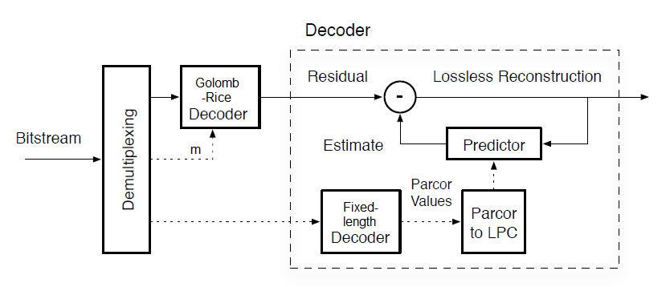
Figure 2: Descodificador MPEG-4 ALS [2]
En aquest cas, l’estructura del descodificador es veu il·lustrada a la Figura 2. Està format pels següents blocs:
- Desmultiplexador: Separa el bitsteam.
- Golomb-Rice Decoder: Recupera la senyal residual.
- Fixed-length Decoder: Recupera els k.
- Predictor: Calcula la reconstrucció de la senyal original a partir de a_{k} i la senyal residual.

Implementació
Passem a explicar detalladament l’algorime implementat a cada bloc.

Parcor Value, k_{p}
Apliquem una finestra de Hamming al frame original.
El nostre objectiu és obtenir les k_{p} utilitzant l’algoritme Levinson-Durbin, per aquest motiu és farà falta el càlcul de l’autocorrelació de P mostres, on P és l’ordre. En el nostre cas hem decidit utilitzar diferents ordres: 2,4,8,12 i 16. Tot i que l’estàndard MPEG-4 ALS proposa arribar fins l’ordre màxim de 127, però per problemes de computació vam decidir arribar només fins a 16.
El rang dels valors k_{p} ha de ser $\left[-1,1\right]$, en el cas d’obtenir valors fora d’aquest rang, no podríem predir correctament la senyal. Per evitar aquest incident, utilitzem un estabilitzador que tracta d’escalar el valor de la potència de la senyal, R(0), per 257/256.
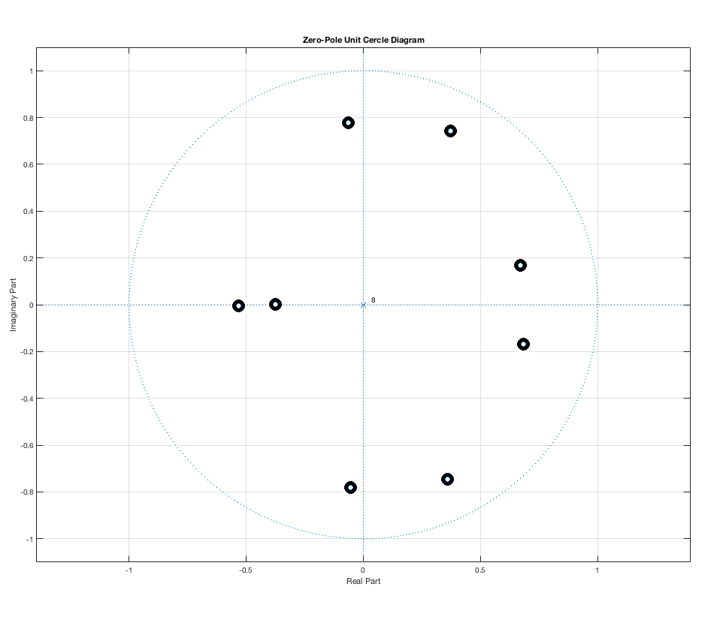 | 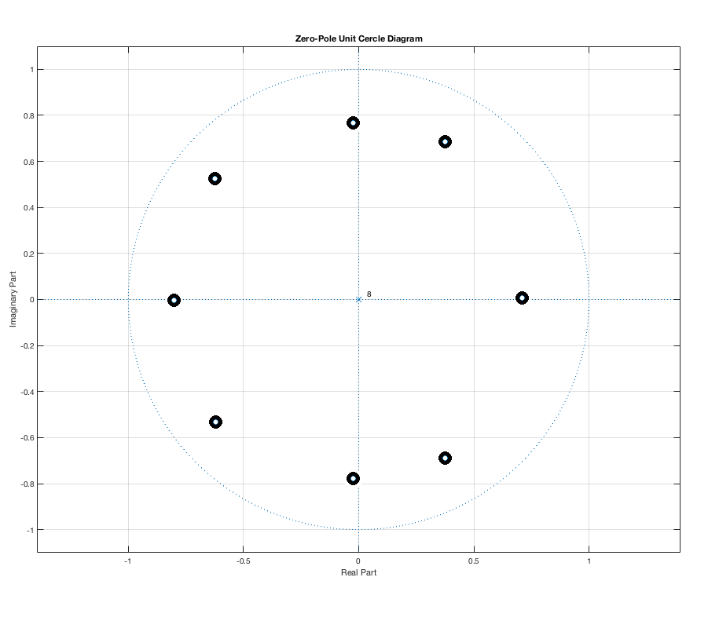
Figura 3: [esquerra] Sense estabilitzar [dreta] Estabilitzat

Q
Un cop obtinguts k_{p} haurem de quantificar-los per tal d’assegurar-nos de tenir els mateixos valors tan en el codificador com el descodificador.
Per quantificar hem decidit utilitzar un quantificador uniforme de set nivells, abans però hem mapejat els k_{p}¸ amb la funció $arcsin(k_{p})$, perquè la distribució dels Parcor no és uniforme.
Enviem els valors quantificats cap a dos blocs:
- Desquantificador uniforme(Q⁻¹): Seguir el procediment anterior però invers.
- Fixed-Length Coder

Parcor to LPC
Una vegada tenim els Parcor desquantificats, tornem a utilitzar Levinson-Durbin per calcular els coeficients a_{k}. Aquests coeficients el matlab els entén com a negatius.

Predictor (Coder)
Utilitzant a_{k} prediem la senyal original seguint la següent expressió:
$${\hat{x}}_{i}=\left\lfloor \sum_{k=1}^{p}{a_{k}x_{i-k}}\right\rfloor$$
Un cop obtinguda la senyal predita, que serà negativa a causa d’haver-la multiplicat per a_{k}. A més a més cal destacar que fem el round perquè el valor predit sigui un enter.
Per acabar, sumem la senyal original amb la predita i li diem residual:
$$r_{i}=x_{i}+{\hat{x}}_{i}$$
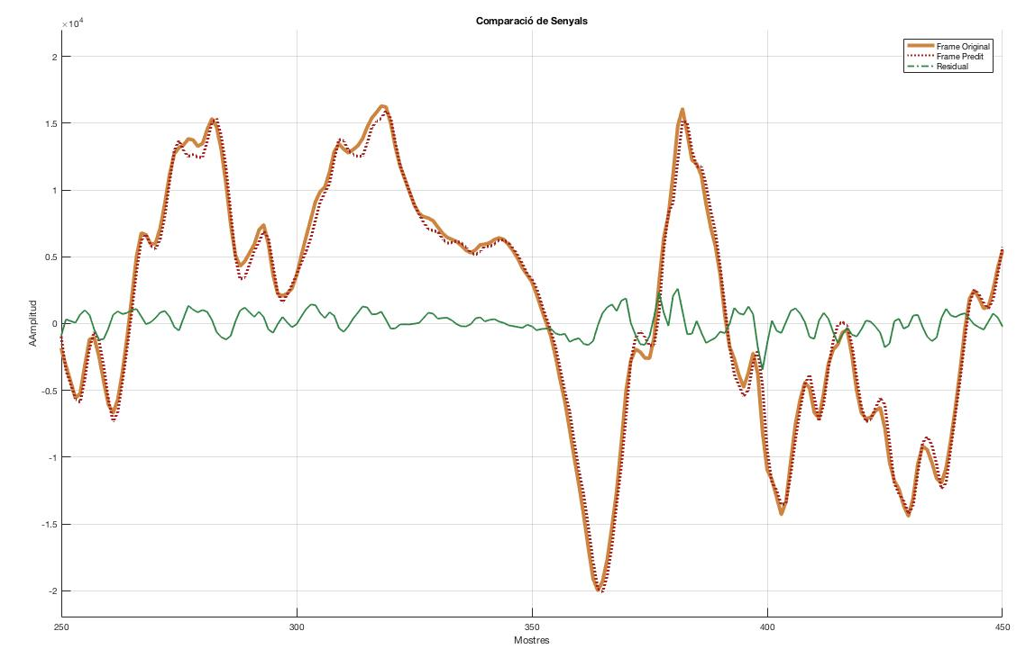
Figura 4: [taronja] Senyal Original, [vermell] Senyal Predita i [verd] Senyal Residual,

Golomb-Rice Coder
Utilitzem aquest codificador ja que la distribució de la senyal residual s’assembla a una distribució laplaciana, com podem veure a la Figura 5.
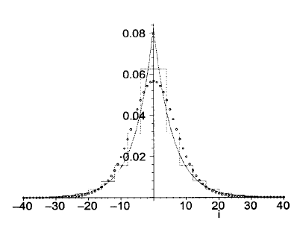
Figura 5: [cercles] Distribució senyal residual, [línia continua] Model distribució Laplaciana i [línia discontinua] Distribució corresponent a la longitud dels calors codificats. [1]
Degut a la distribució Laplaciana ens interessaria utilitzar menys bits pels valors més propers a la mitjana ($μ$) i amb més els que estan més lluny.
Primer doncs, hem de calcular la mitjana, per desprès poder calcular el paràmetre m. Ho fe de la següent manera:
$$s= \left\lfloor \log_{2}{μ}+0.97\right\rfloor$$
$$m= 2^{s}$$
Com veiem a la Figura 5, la distribució té una cua positiva i una altre de negativa, per poder fer més fàcil la codificació i no haver de gastar un bit per signe, intercalem els valors positius i negatius:
$${r_{i}}^{+}=\left\{\begin{aligned}2r_{i}, r_{i}<0 \\ &-2r_{i}-1, r_{i}≥0\end{aligned}\right.$$
El proper pas, és calcular el quocient i el residu de cada valor en funció de m:
$$q= \left\lfloor {r_{i}}/m\right\rfloor$$
$$rem=r_{i}-q∙m$$
Generem el bitstream combinant rem i q. Codifiquem els q amb un codi unari i els rem amb $\left\lceil \log_{2}{m-1}\right\rceil$ bits. I enviem com a side information la m codificada amb els mateixos bits que rem.

Fixed-Length Code
Codifica els valors k amb 7 bits, perquè el quantificador uniforme que hem utilitzat tenia 7 nivells.

Golomb-Rice Decoder
Bloc encarregat de transformar el bitstream que ens arriba del desmultiplexador als valors de la senyal residual calculada al codificador.
Per fer-ho, primer necessitem m i d’aquí sabem quants bits tindrà rem. Separem el bitstream recuperant q, sabent que l’hem de llegir fins que trobem un 0, i rem. La senyal residual serà:
  - $r=q+rem ∙m$
Per acabar, tornem a separar els valors segons el seu signe.

Predictor (Decoder)
Fa exactament el mateix que el predictor en el coder, amb l’única diferència que els valors d’entrada s’actualitzen en cada iteració.
$${\hat{x}}_{i}=r_{i} -\left\lfloor \sum_{k=1}^{p}{a_{k}{\hat{x}}_{i-k}}\right\rfloor$$
Com que és ha de ser una reconstrucció sense pèrdues;
$${\hat{x}}_{i}=x_{i}$$

Discussió dels resultats
Abans de començar a veure els resultats, demostrem que efectivament la senyal original és igual al senyal descodificat.
Figura 6:
Com hem comentat a la introducció hem volgut analitzar com influeix l’estil de música i l’ordre del predictor en el ràtio de compressió complert pel nostre codificador.
Definim, què és el ràtio de compressió:
$$C= \frac{Mida Fitxer Comprimit}{Mida Fitxer Original}∙100\%$$
Per calcular el numerador, el que hem fet ha estat contar el nombre total de bits que hem utilitzat per cada frame en el bitstream enviat del codificador al decodificador. I això ho hem repetit per cada frame. El denominador, hem multiplicat el número de mostres totals de l’àudio per 16 bits, ja que els bits per samples era 16. Aquest procediment l’hem seguit pels dos canals.
Un cop hem vist com calcular C, passem a veure els resultats.

Figura 7:

Veiem que la música clàssica és la que té una major compressió en relació als altres estils. Pensem que això és degut
After the text edit has been completed, the paper is ready for the template. Duplicate the template file by using the Save As command, and use the naming convention prescribed by your conference for the name of your paper. In this newly created file, highlight all of the contents and import your prepared text file. You are now ready to style your paper; use the scroll down window on the left of the MS Word Formatting toolbar.

Conclusions

After the text edit has been completed, the paper is ready for the template. Duplicate the template file by using the Save As command, and use the naming convention prescribed by your conference for the name of your paper. In this newly created file, highlight all of the contents and import your prepared text file. You are now ready to style your paper; use the scroll down window on the left of the MS Word Formatting toolbar.

Authors and Affiliations
The template is designed so that author affiliations are not repeated each time for multiple authors of the same affiliation. Please keep your affiliations as succinct as possible (for example, do not differentiate among departments of the same organization). This template was designed for two affiliations.

For author/s of only one affiliation (Heading 3): To change the default, adjust the template as follows.

Selection (Heading 4): Highlight all author and affiliation lines.

Change number of columns: Select the Columns icon from the MS Word Standard toolbar and then select “1 Column” from the selection palette.

Deletion: Delete the author and affiliation lines for the second affiliation.

For author/s of more than two affiliations: To change the default, adjust the template as follows.

Selection: Highlight all author and affiliation lines.

Change number of columns: Select the “Columns” icon from the MS Word Standard toolbar and then select “1 Column” from the selection palette.

Highlight author and affiliation lines of affiliation 1 and copy this selection.

Formatting: Insert one hard return immediately after the last character of the last affiliation line. Then paste down the copy of affiliation 1. Repeat as necessary for each additional affiliation.

Reassign number of columns: Place your cursor to the right of the last character of the last affiliation line of an even numbered affiliation (e.g., if there are five affiliations, place your cursor at end of fourth affiliation). Drag the cursor up to highlight all of the above author and affiliation lines. Go to Column icon and select “2 Columns”. If you have an odd number of affiliations, the final affiliation will be centered on the page; all previous will be in two columns.

Identify the Headings
Headings, or heads, are organizational devices that guide the reader through your paper. There are two types: component heads and text heads.
Component heads identify the different components of your paper and are not topically subordinate to each other. Examples include ACKNOWLEDGMENTS and REFERENCES, and for these, the correct style to use is “Heading 5.” Use “figure caption” for your Figure captions, and “table head” for your table title. Run-in heads, such as “Abstract,” will require you to apply a style (in this case, italic) in addition to the style provided by the drop down menu to differentiate the head from the text.
Text heads organize the topics on a relational, hierarchical basis. For example, the paper title is the primary text head because all subsequent material relates and elaborates on this one topic. If there are two or more sub-topics, the next level head (uppercase Roman numerals) should be used and, conversely, if there are not at least two sub-topics, then no subheads should be introduced. Styles named “Heading 1,” “Heading 2,” “Heading 3,” and “Heading 4” are prescribed.

Figures and Tables

Positioning Figures and Tables: Place figures and tables at the top and bottom of columns. Avoid placing them in the middle of columns. Large figures and tables may span across both columns. Figure captions should be below the figures; table heads should appear above the tables. Insert figures and tables after they are cited in the text. Use the abbreviation “Fig. 1,” even at the beginning of a sentence.
- Table Styles
Table Head | Table Column Head
Table Head | Table column subhead | Subhead | Subhead
copy | More table copyª
- Sample of a Table footnote. (Table footnote)

- Example of a figure caption. (figure caption)
Figure Labels: Use 8 point Times New Roman for Figure labels. Use words rather than symbols or abbreviations when writing Figure axis labels to avoid confusing the reader. As an example, write the quantity “Magnetization,” or “Magnetization, M,” not just “M.” If including units in the label, present them within parentheses. Do not label axes only with units. In the example, write “Magnetization (A/m)” or “Magnetization (A ( m(1),” not just “A/m.” Do not label axes with a ratio of quantities and units. For example, write “Temperature (K),” not “Temperature/K.”

Acknowledgment (Heading 5)
The preferred spelling of the word “acknowledgment” in America is without an “e” after the “g.” Avoid the stilted expression “one of us (R. B. G.) thanks ...”. Instead, try “R. B. G. thanks...”. Put sponsor acknowledgments in the unnumbered footnote on the first page.

References
The template will number citations consecutively within brackets [1]. The sentence punctuation follows the bracket [2]. Refer simply to the reference number, as in [3]—do not use “Ref. [3]” or “reference [3]” except at the beginning of a sentence: “Reference [3] was the first ...”
Number footnotes separately in superscripts. Place the actual footnote at the bottom of the column in which it was cited. Do not put footnotes in the reference list. Use letters for table footnotes.
Unless there are six authors or more give all authors’ names; do not use “et al.”. Papers that have not been published, even if they have been submitted for publication, should be cited as “unpublished” [4]. Papers that have been accepted for publication should be cited as “in press” [5]. Capitalize only the first word in a paper title, except for proper nouns and element symbols.
For papers published in translation journals, please give the English citation first, followed by the original foreign-language citation [6].

- G. Eason, B. Noble, and I.N. Sneddon, “On certain integrals of Lipschitz-Hankel type involving products of Bessel functions,” Phil. Trans. Roy. Soc. London, vol. A247, pp. 529-551, April 1955. (references)
We suggest that you use a text box to insert a graphic (which is ideally a 300 dpi resolution TIFF or EPS file with all fonts embedded) because this method is somewhat more stable than directly inserting a picture.
To have non-visible rules on your frame, use the MSWord “Format” pull-down menu, select Text Box > Colors and Lines to choose No Fill and No Line.
- J. Clerk Maxwell, A Treatise on Electricity and Magnetism, 3rd ed., vol. 2. Oxford: Clarendon, 1892, pp.68-73.
- I.S. Jacobs and C.P. Bean, “Fine particles, thin films and exchange anisotropy,” in Magnetism, vol. III, G.T. Rado and H. Suhl, Eds. New York: Academic, 1963, pp. 271-350.
- K. Elissa, “Title of paper if known,” unpublished.
- R. Nicole, “Title of paper with only first word capitalized,” J. Name Stand. Abbrev., in press.
- Y. Yorozu, M. Hirano, K. Oka, and Y. Tagawa, “Electron spectroscopy studies on magneto-optical media and plastic substrate interface,” IEEE Transl. J. Magn. Japan, vol. 2, pp. 740-741, August 1987 [Digests 9th Annual Conf. Magnetics Japan, p. 301, 1982].
- M. Young, The Technical Writer’s Handbook. Mill Valley, CA: University Science, 1989.

